毕昇杯初赛设计论文

基于嵌入式系统的条码及端侧视觉校验的自助收银终端
学校 北京林业大学
院系或专业 电子信息科学与技术
参赛成员 张正 吴永嘉 管湘雪 龚思颖
指导教师 张立
2026 年 9 月

摘要
面向校园便利点、宿舍零售点和办公室自助结算场景，设计一套基于 QSM368ZP-WF 嵌入式 Linux 平台的自助收银终端。系统通过 HDMI 输出 Qt/QML 本机界面，以 Flask API 和 SQLite 管理商品、购物车及订单。条码承担稳定计费，摄像头图像经 RKNN C runtime 桥接程序在端侧 NPU 上进行 10 类商品分类，给出 Top-3 候选与一致性参考。视觉与加购分离，避免一次扫码后又因推理结果重复计费；未知条码触发新拍照并供用户核对。语音采用唤醒词与编号短语，固定中文 TTS 音频提供操作反馈。支付部分使用云端模拟页面和板端轮询，验证订单状态同步，不涉及真实资金结算。
历史固定测试集共 18 张图像，Top-1 为 17/18，Top-3 为 18/18；该结果属于低样本验证，不能外推为现场泛化准确率。本次修订以隔离测试验证未知条码的新图获取与失败分支，保留原有板端启动和恢复方式。作品的重点是可靠计费与辅助感知的职责分离及端侧完整业务链路。
关键词：嵌入式 Linux；条码收银；RKNN；端侧视觉校验；人机交互

一、设计题目与研究背景

1.1 设计题目
设计题目为“基于嵌入式系统的条码及端侧视觉校验的自助收银终端”。作品形态为桌面式自助结算原型，不是自动出货售货机；不包含货道、柜门锁、称重或库存传感器。目标对象为商品种类有限、用户自行放置商品并主动扫码的小型零售点。

1.2 背景及意义
自助结算需要在交互便利性、计价确定性和设备成本之间取得平衡。仅依靠商品外观决定收费，容易将分类错误直接传递到金额；仅使用条码又缺少对当前商品外观的辅助提示。本项目把二者分离：条码命中商品表后记账，视觉只给出参考，不更改条码价格、不自动追加商品。该设计便于解释计费来源，也允许摄像头或模型暂时不可用时继续显示购物车。
本机 QML 界面、端侧推理和 SQLite 使主要交互留在开发板上。云端仅参与模拟支付状态中转；若现场借用电脑共享网络，电脑承担网络出口而非收银运算。系统不把本地调试地址当作手机可访问支付链接。

1.3 研究现状
从技术路线看，可比较条码输入、图像分类和融合辅助三种方案。图像分类为整张图片输出预定义类别，不提供多目标位置与数量，因此当前 YOLOv8n-cls 不适合一次识别整篮商品 [1]。RKNN 工具链提供模型转换与设备运行接口，为将分类模型部署到 Rockchip NPU 提供条件 [2]。本项目没有提出新型神经网络，创新主要在系统职责划分与可恢复的工程流程。
路线 | 优点 | 边界
条码主通道 | 商品编号可直接关联价格 | 依赖标签可读和条码库正确
纯视觉计费 | 无需主动扫描标签 | 误分类直接影响收费；需更多场景验证
本项目融合方式 | 条码计费，视觉供复核 | 不构成防盗系统；不保证发现所有错贴码

Qt Quick 提供 QML 声明式界面能力 [3]，Flask 作为轻量 WSGI 框架连接业务接口 [4]，SQLite 支持事务式本地存储 [5]。这些成熟组件减少了自行实现底层框架的工作，但接口幂等、物理断电恢复和多终端并发仍需单独验证。

二、硬件介绍

2.1 系统总体设计
以 QSM368ZP-WF 开发板为中心，使用 RK3568 类 aarch64 Linux 环境、Weston/Wayland 显示链路和已部署在 /userdata/qt5 的 Qt 运行时。显示器、扫码枪、摄像头和 USB 音频构成输入输出层；以太网连接外部网络。ADB 仅用于诊断、部署和取证，不承担面向顾客的操作。
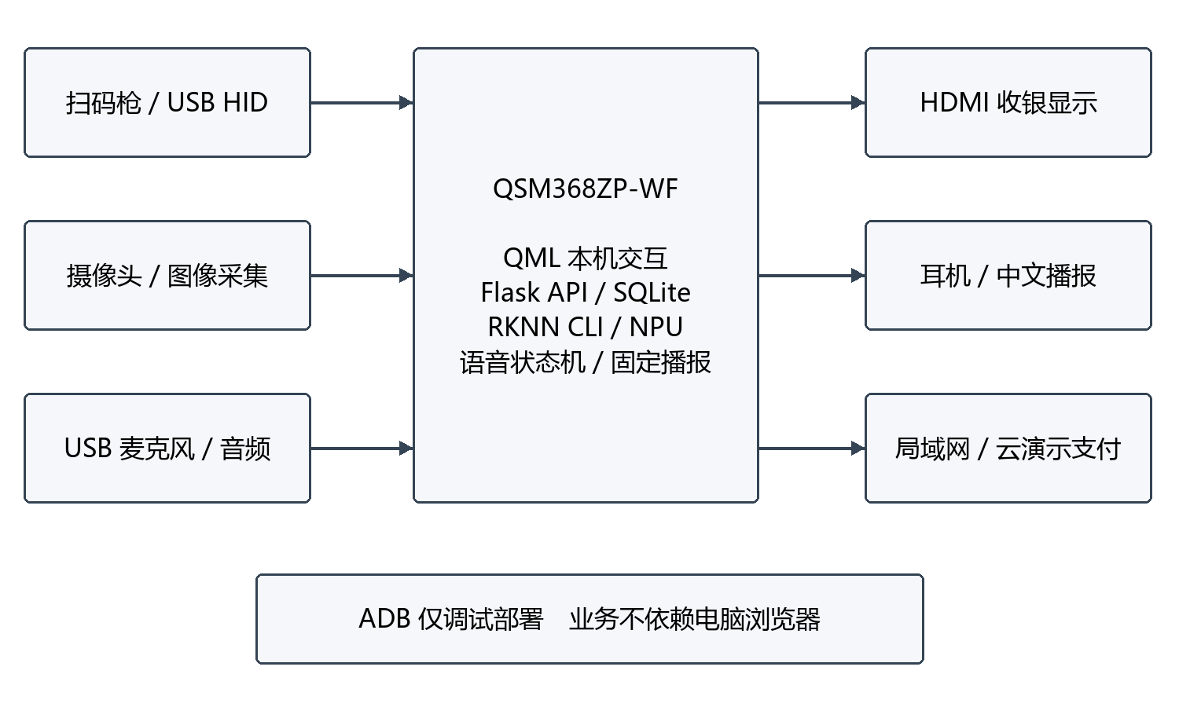
图 1 系统总体结构与端云职责
设计采用现有开发板与标准外设，不自制 PCB，不增设机械执行器。硬件介绍重点是接口角色、供电约束、模块协作和实测连接，不能把接口集成写成自行设计了底层 SoC 电路。
连接 | 用途 | 工程要求
HDMI → 显示器 | QML 本机输出 | 确认 connected、输出位置及界面肉眼可见
USB Host → 外设 | HID 扫码、摄像头、音频 | 固定已验证端口；与 OTG/ADB 区分
Ethernet → 网络 | 模拟云订单访问 | 检查链路、地址、路由及云 /health

2.2 系统主要功能模块设计
模块 | 组成及接口 | 设计边界
控制与存储 | 开发板、Linux、SQLite | 应用层更新，不修改 boot/rootfs
扫码输入 | USB HID 扫码枪 | 扫描成功蜂鸣不代表 QML 已收到输入
图像采集 | USB 摄像头、GStreamer | 单商品放置；失败/冷却必须可见
显示交互 | HDMI 显示器、Qt/QML | 随屏幕分辨率检验布局和支付弹窗
语音输入输出 | HyperX Cloud III、ALSA | 固定设备名；缺失时不阻断主业务
网络与调试 | 以太网、ADB 数据线 | 网络中断不应被误报为支付成功

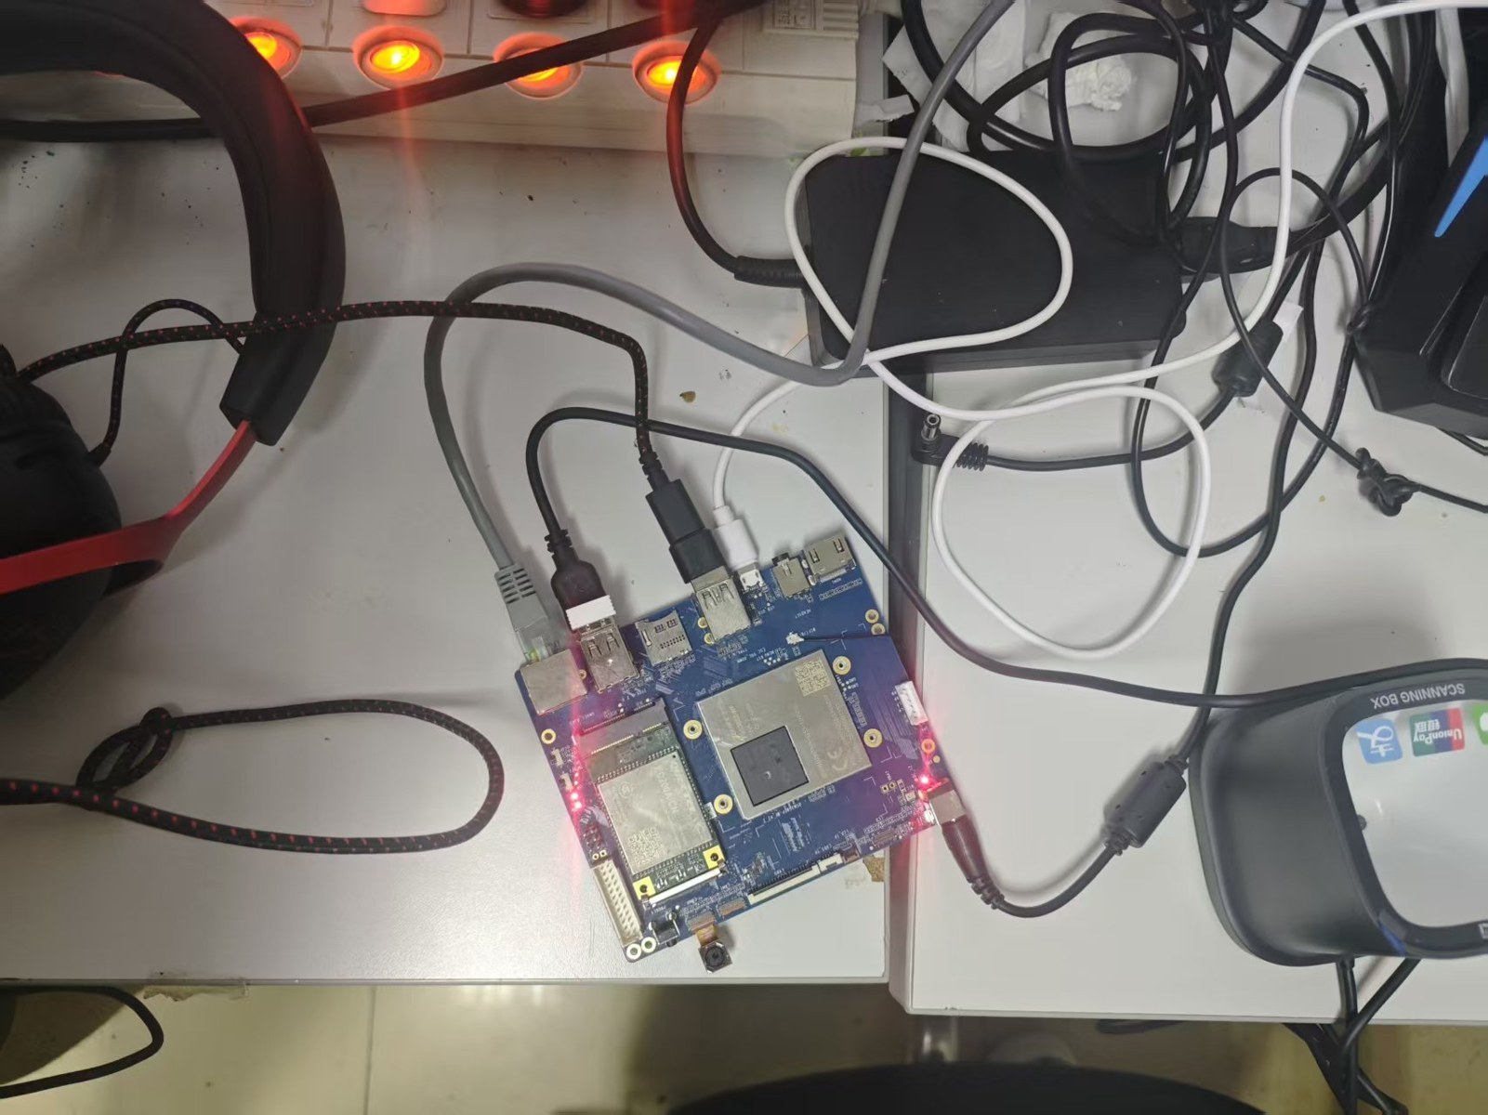
图 2 原项目实物连接照片（历史展示，不作为本次接线验收）
原项目曾出现扫码枪供电及蜂鸣正常、但所接端口未把 HID 事件送入界面的情况。现场应固定扫码、摄像头、音频和调试端口并贴标签。供电采用与开发板规格匹配的适配器；电压、电流和外设总功耗需实测后填写，本文不编造数值。
成本统计范围包括开发板 1 套、显示器 1 台、扫码枪 1 把、摄像头 1 个、USB 音频 1 套及电源/线材。采购单价、总成本和持续运行功耗尚未形成可核验记录，因此目前只能说明组件组成，不能声称已证明成本优势。

三、软件设计

3.1 程序流程图
QML 通过 retail_api.js 调用 JSON API，Flask 接口管理业务状态，SQLite 保存商品与订单。图 3 区分已知条码与未知条码两条路径：/api/scan 只负责校验和加购；自动拍照由 QML 收到结果后发起视觉请求，不是扫码 API 自身的副作用。
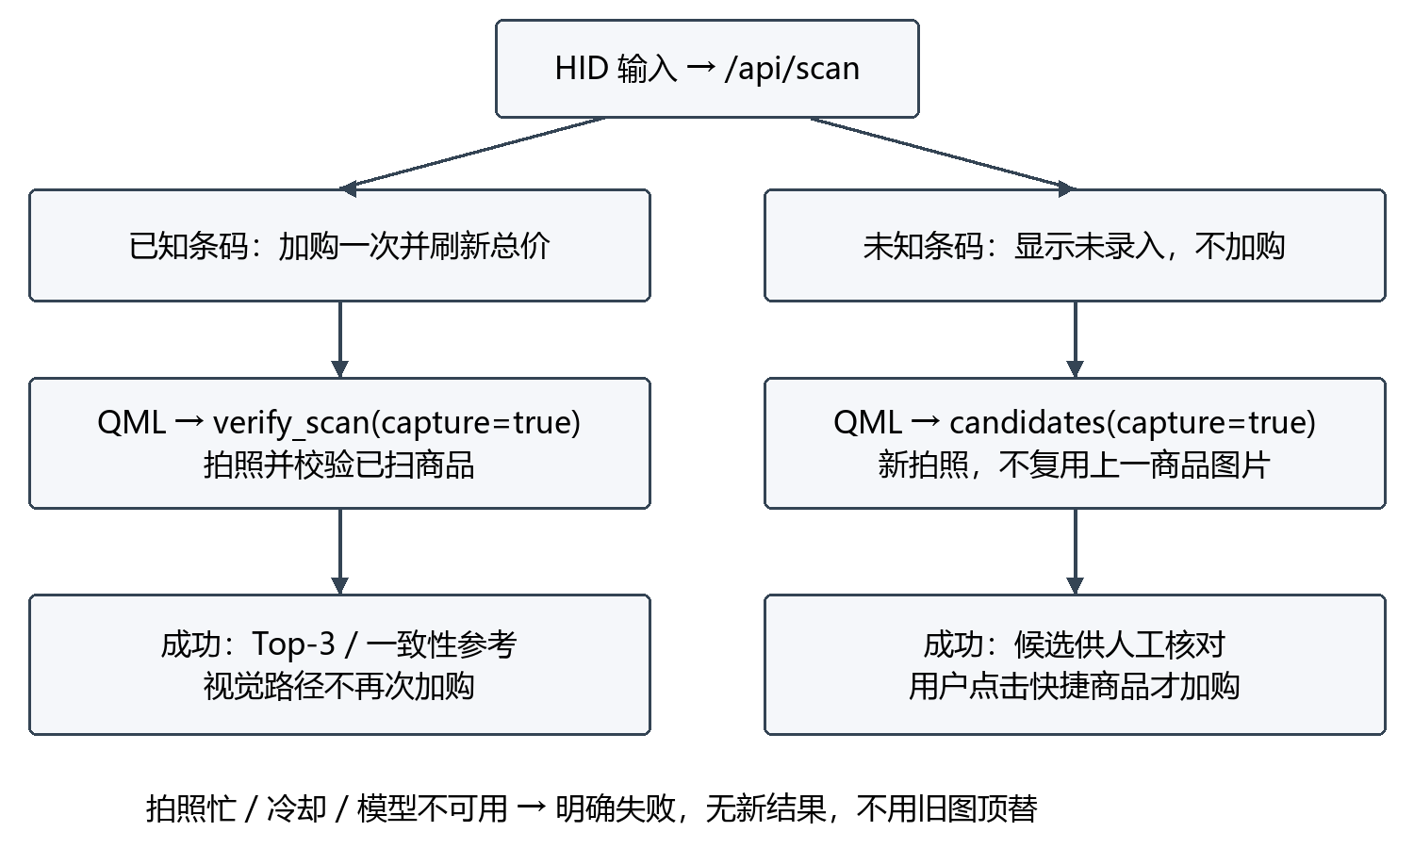
图 3 扫码计费及未知条码新拍照流程
候选流程增加 capture=true：无论之前是否显示照片，都调用现有拍照锁、冷却和超时机制获取新图。失败时返回空候选和错误原因，不使用上一商品图片顶替；模型失效时也不把模拟候选当作真实推理。新图可用于预览，但其分类失败不会改变购物车。
QML 展示候选后，由用户核对商品并点击相应快捷商品加购。该方式不是自动绑定未知条码，也不为未录入 SKU 创建价格。已有 /api/vision/confirm 接口可用于显式人工确认，但本次不增加新的候选弹窗。

3.1 程序流程图（续）
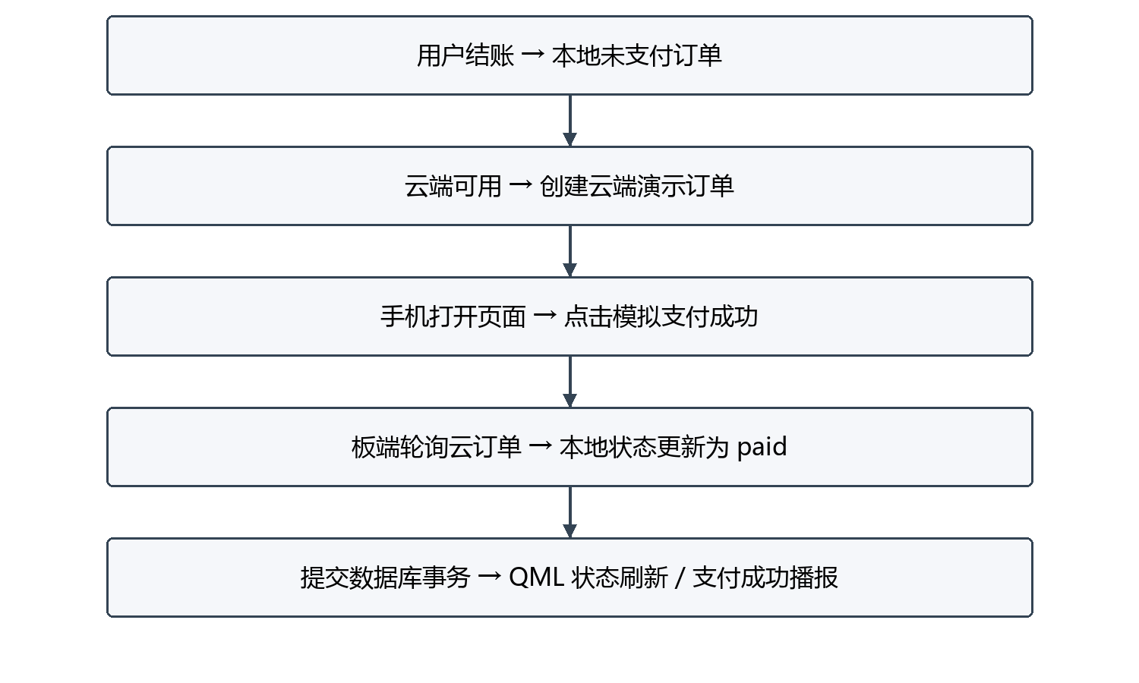
图 4 仿真支付与板端轮询同步流程
手机页面的“模拟支付成功”只改变演示订单状态。板端通过 cloud_fetch_status 获取云订单，sync_order_from_cloud 更新本地记录后提交并关闭数据库连接，再触发 payment_success 播报。这是轮询同步，不是银行或支付平台的签名回调，也不代表发生真实资金交易。
支付 URL 按 cloud、lan、local_debug 区分可访问范围。局域网模式要求手机与板端可互访；127.0.0.1 只指向访问设备自身，不能当作手机付款入口。云不可达时保留未支付状态，不自动视为已付款。
语音流程收敛为“唤醒词→编号短语→意图检查→执行或取消”。菜单覆盖总价、删除、清空、结账与拍照；危险操作的确认依具体入口实现。中文播报采用预生成的神经 TTS PCM WAV，不是现场真人录音，也不要求操作时联网生成语音。

3.2 核心代码片段
片段均来自本次本地源代码；仅节选相关逻辑，省略部分未改变执行顺序。完整返回字段、错误分支和设备调用见 app.py 与 qt_kiosk/。

条码计费及自动视觉调用
product = find_product_by_barcode(raw_code)
if not product:
product = get_product(raw_code.upper())
# 未命中：返回 unknown_barcode，不执行以下加购
# 已命中：
add_product(product["product_id"])
log_recognition("barcode_scanner", True, raw_code=raw_code,
product=product, confidence=1.0, latency_ms=latency)
play_audio("scan_success")
上段为 /api/scan 节选。QML 已知条码成功分支再调用 visionVerifyScan(code, "", true, callback)，未知条码分支改为 visionCandidates("", true, callback)。不向新拍照请求传旧的 capturePreviewPath。

新图采集失败即停止候选流程
fresh_capture = data.get("capture") is True
cap = {}
if fresh_capture:
# 先更新候选状态为 capturing
cap = api_capture_v265().get_json(silent=True) or {}
if not cap.get("ok") or not cap.get("image_path"):
# 构造 ok=false、空 image_path、空 candidates 的 payload
set_latest_vision(payload)
return jsonify(payload)
image_path = cap["image_path"]
else:
image_path = data.get("image_path") or get_state("latest_capture", "")
capture 必须为 JSON 布尔值 true 才启动新流程。未传 capture 的旧调用仍可指定 image_path 或读取历史照片，保持既有诊断工具兼容。只有新流程禁止失败后降级到旧图。

候选不是计费指令
real_prediction = bool(predicted.get("ok") and
predicted.get("model_available") and candidates)
if fresh_capture and not real_prediction:
candidates = []
# payload: auto_add_cart=False；新流程 ok=real_prediction

3.2 核心代码片段（续）

订单状态与播报分离
conn.commit()
conn.close()
if should_play_payment_success:
play_audio("payment_success")
这是 sync_order_from_cloud 中的真实连续片段。先释放数据库事务再播报，避免把音频调用混入订单写事务。它能减少事务与设备调用耦合，但不等于已经完成真实商户回调验签、退款或断电恢复验证。

端侧模型与故障边界
视觉路径先将图像预处理为 224×224 RGB 输入，再调用 C++ CLI 加载 RKNN 模型，通过 librknnrt.so 执行并返回 JSON。Flask 解析类别映射与 Top-3；RKNN 路径异常时保留 ONNX Runtime 兼容路径。模型分数在界面标为“参考分”，不当作经过校准的计费正确概率。
约束 | 实现策略 | 不能据此宣称
重复收费 | 视觉接口不自动加购 | 所有 HTTP 重试、双击都已幂等
误识别 | 参考结果与人工核对分离 | 能识别所有错贴码或防止盗损
照片过期 | 未知条码强制新拍照，失败不读旧图 | 所有并发跨商品结果均已逐件关联
设备不可用 | 拍照/音频错误可见，保留扫码计费 | USB 热插拔或断电绝不影响系统

初赛阶段保留单体后端，不重构微服务，不增加库存传感器、连续视觉自动加购或真实支付 SDK。后续优先补充请求标识、候选与扫描事件关联以及提交幂等测试，再扩展场景。

四、测试与验证

4.1 数据集与指标口径
历史训练数据共 10 类、117 张图，按固定随机种子 42 近似 70/15/15 划分，实际为训练 81 张、验证 18 张、测试 18 张。模型为 YOLOv8n-cls，历史训练配置为 50 epochs、输入尺寸 224。此处复核既有预测 CSV 与报告，不声称本次重新训练或重新执行 NPU 评测。
SKU | 商品 | 总图数 | 测试图 | Top-1 | Top-3
SKU001 | 三元酸奶 | 12 | 2 | 2/2 | 2/2
SKU002 | 上海硫磺皂 | 9 | 1 | 1/1 | 1/1
SKU003 | 冠益乳 | 11 | 2 | 2/2 | 2/2
SKU004 | 燕麦代餐棒 | 9 | 1 | 1/1 | 1/1
SKU005 | 立顿乌龙茶固体饮料 | 10 | 2 | 1/2 | 2/2
SKU006 | 纳美科学牙膏 | 9 | 1 | 1/1 | 1/1
SKU007 | 绿豆糕 | 13 | 2 | 2/2 | 2/2
SKU008 | 西红柿方便面 | 11 | 2 | 2/2 | 2/2
SKU009 | 魔爪 | 13 | 2 | 2/2 | 2/2
SKU010 | 鱼油胶囊 | 20 | 3 | 3/3 | 3/3

以测试集类别标签为真值，Top-1=17/18=94.44%，Top-3=18/18=100%。唯一 Top-1 失败类是 SKU005，该类测试样本仅 2 张。Top-3 表示真值落入前三候选，不代表第一候选总是正确。每类测试只有 1～3 张，指标对划分与拍摄条件敏感。
目前未提供按独立拍摄批次或商品实例分组的外部测试集；相似背景和连续拍摄可能使结果偏乐观。下一步应增加不同日期、光照、角度和背景，并按采集批次隔离测试集，单独报告误匹配和低置信度比例。

4.2 转换一致性与时延
历史 RKNN Toolkit2 模拟器与 ONNX 对 117 张图进行预测一致性比较：FP 模型 Top-1 一致 117/117，INT8 一致 116/117。该比较不是识别准确率，包含全数据集，也不是 117 次板端实测。历史板端单图示例记录 CLI 约 15 ms、Flask 路径约 24 ms；不含完整扫码拍照链路，不当作平均值、P95 或帧率。

4.3 系统历史验证与实物证据
项目 | 历史记录 | 口径与限制
扫码字段与异常输入 | 39/39，2026-06 | scan_api_matrix；接口断言数，不是真实扫码次数
10-SKU 条码目录 | 43/43，2026-06 | scan_v260_10sku；名称、条码、金额一致性
QML 业务 API | 45/45，V2.6.11-G | API-backed 路径，不等于触屏与 HID 物理验收
音频事件 | 24/24，V2.6.11-G | 接口/播放状态断言；听感需人工确认
演示支付 | 历史云 paid 回写；后续存在网络降级 | 新云节点与手机完整回写仍需现场复测
恢复与显示 | 已有 start/restore 历史记录 | 本次未操作板端，不把历史 PASS 写成当前 PASS

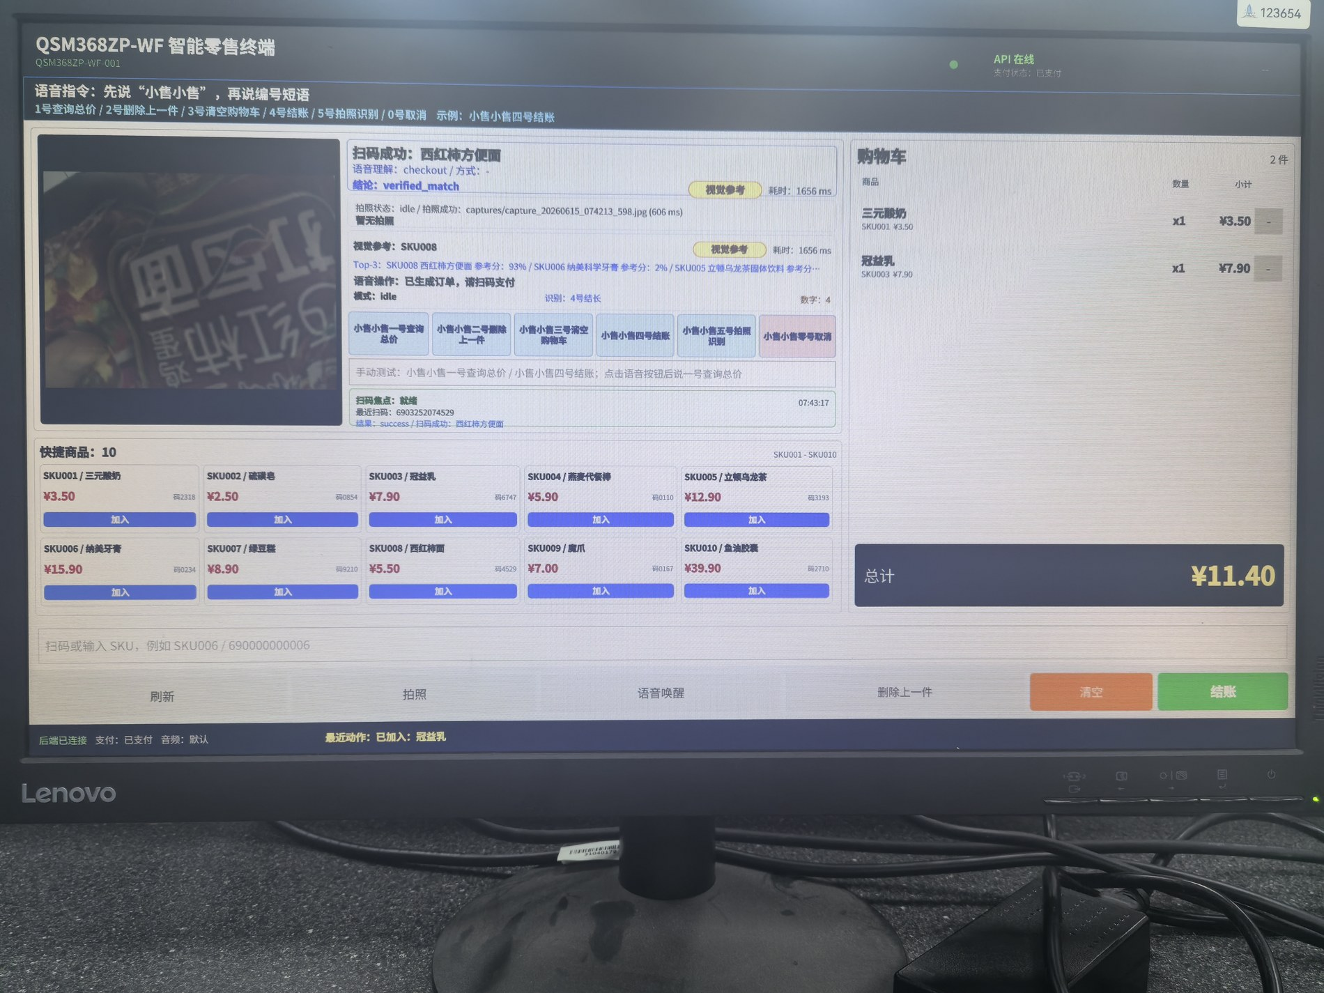
图 5 原项目 HDMI 收银界面照片（历史实物证据）
历史数据来源为 FINAL_TEST_RESULTS.md、V2611G_FINAL_TEST_RESULTS.md 和对应专题报告。原 Word 的照片可说明设备形态和界面存在，但不能证明当前补丁已部署。最终现场复测须记录版本、日期、USB 端口、网络拓扑及订单编号，避免跨版本混用。

4.4 本次补丁的隔离验证
2026 年 9 月 22 日在 Windows 主机复制 app.py 到临时目录，以独立 SQLite 数据库和 Flask test_client 执行 12 项 unittest；摄像头、推理及播放使用测试替身，云端创建订单被禁用。这样验证应用分支而不触碰运行中板端数据。结果为 12/12 通过。
验证组 | 检查内容 | 结果
新图与失败分支 | 强制新图；忙/冷却/超时/失败不推理旧图；缺路径拒绝 | 通过
真实候选约束 | 模型不可用、模拟候选、空输出不显示为成功 | 通过
兼容与计费 | 旧调用兼容；未知不加购；已知校验不重复加购 | 通过
主业务回归 | 加购/金额/删除/清空；空结账保护；本地订单及 QR | 通过
语音与 UI 逻辑 | 文本查询/纠错；JS 新参数、反馈、预览、焦点恢复 | 通过

python tools/test_unknown_barcode_capture.py
node tools/test_unknown_barcode_qml.js
JS 测试在 Node vm 中执行 Main.qml 的实际 submitScan 函数，并使用 API/UI 替身；它不渲染 Qt，不证明相机驱动、NPU 实际执行或 HDMI 显示。因此本次结论为本地逻辑验证通过，硬件现场验收待执行。

4.5 现场验收方案
场景 | 通过标准
已知 SKU001 / SKU002 | 各扫码一次，各加购一次；金额等于商品表价格之和
未知条码与换商品 | 先拍 A，再放 B 扫未知码；必须显示 B 新图与候选，不加购
候选失败与恢复 | 冷却/拔摄像头/模型失效有提示，不把 A 旧图结果冒充 B
人工加购与付款 | 核对快捷商品后加入一次；模拟付款后本地 paid，不重复播报
恢复与证据 | start/restore 回环；保存 HDMI、接线、手机页面与日志

五、结论
作品已形成以嵌入式 Linux 开发板为中心的自助结算原型：扫码承担确定性计费，QML 提供本机收银界面，RKNN/NPU 分类提供视觉参考，语音菜单与中文播报降低操作门槛，仿真云支付验证订单状态同步。该方案的贡献在于把辅助感知与收费动作解耦，并对失效情况保留可见反馈和恢复路径，而非宣称提出新的识别算法或完成商业支付系统。
本次改进保留已验证主流程，只补齐未知条码的新图获取和失败反馈，避免陈旧图像造成候选误导。12 项隔离测试及 JS 分支测试通过；板端新版本摄像头、NPU、HDMI 和手机支付联测仍需现场完成。小样本分类指标与历史转模型一致性测试均按各自口径披露，不用于保证真实环境的安全性或识别准确率。
后续优先完成固定接线、稳定网络、单商品放置区域、带版本的连续演示视频和 BOM 记录；再扩展跨拍摄批次数据、端到端 P50/P95 时延、长期运行与断电恢复实验。真实商户支付、库存传感器、多商品检测和一体化外壳属于后续产品化范围，不作为本次初赛已实现成果。

参考资料
[1] Ultralytics. Image Classification. https://docs.ultralytics.com/tasks/classify/ （2026-09-22 查阅；用于分类任务定义，项目仍用历史 YOLOv8n-cls）。
[2] Rockchip. RKNN-Toolkit2. https://github.com/airockchip/rknn-toolkit2 （2026-09-22 查阅）。
[3] The Qt Company. Qt Quick 5.15. https://doc.qt.io/archives/qt-5.15/qtquick-index.html （2026-09-22 查阅）。
[4] Pallets. Flask Documentation. https://flask.palletsprojects.com/en/stable/ （2026-09-22 查阅）。
[5] SQLite. SQLite Is Transactional. https://www.sqlite.org/transactional.html （2026-09-22 查阅）。
[6] 项目内部证据：CLASSIFICATION_DATASET_BUILD_REPORT.md；MODEL_ARTIFACTS_V260/evaluation_summary.json、predictions.csv；V263_RKNN_ONNX_CONSISTENCY_REPORT.md；V263_RKNN_NPU_PERFORMANCE_REPORT.md；V2611G_FINAL_TEST_RESULTS.md。
[7] 项目源码与复现：app.py；qt_kiosk/；tools/test_unknown_barcode_capture.py；tools/test_unknown_barcode_qml.js。https://github.com/zhangzheng-debug/Team11782-Smartvendingterminal 。

